«В солнечное царство, космическое государство».

« И мальчишки и девчонки
Наяву и в добрых снах
Все о космосе мечтают,
О далёких небесах»
Н.Самоний
С давних времен космос притягивал людей своей загадочностью и неизведанностью. Ежегодно 12 апреля весь мир отмечает День космонавтики . Это настоящий праздник, объединяющий людей всей Земли в едином стремлении познать то, что находится за её пределами.
Так , 5 апреля городская библиотека №4, г. Ялутоовстка провела для воспитанников средней группы «Непоседы» Детского сада №10 познавательное путешествие «В солнечное царство, космическое государство».

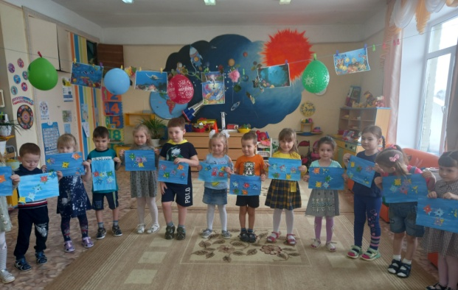
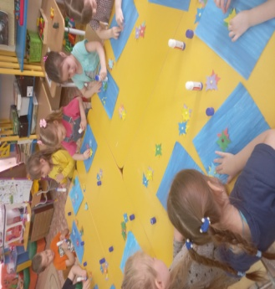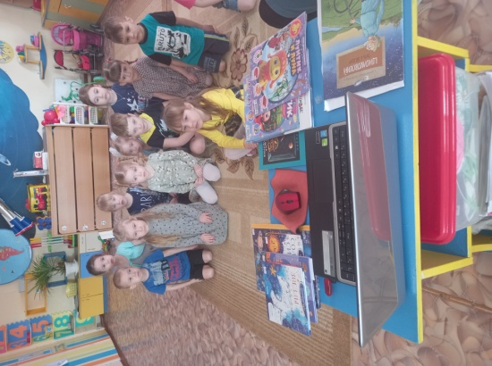

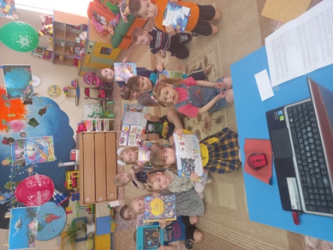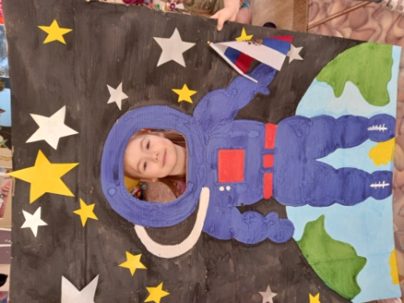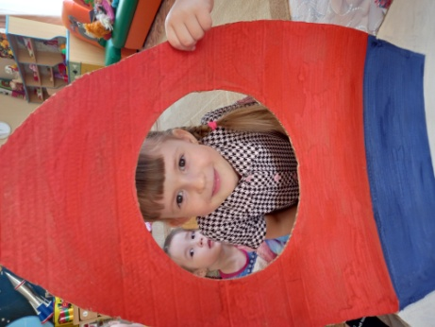
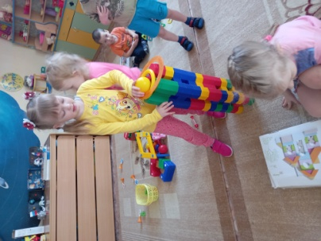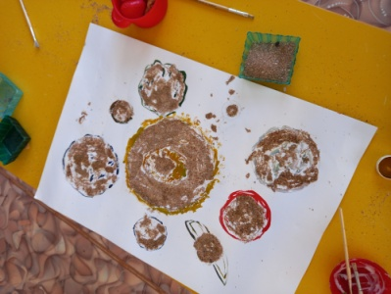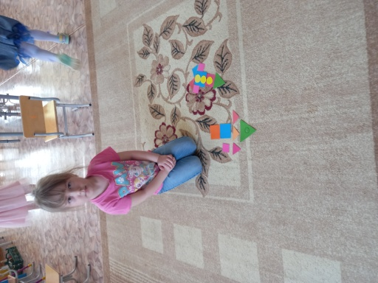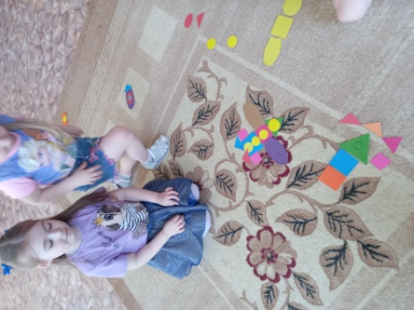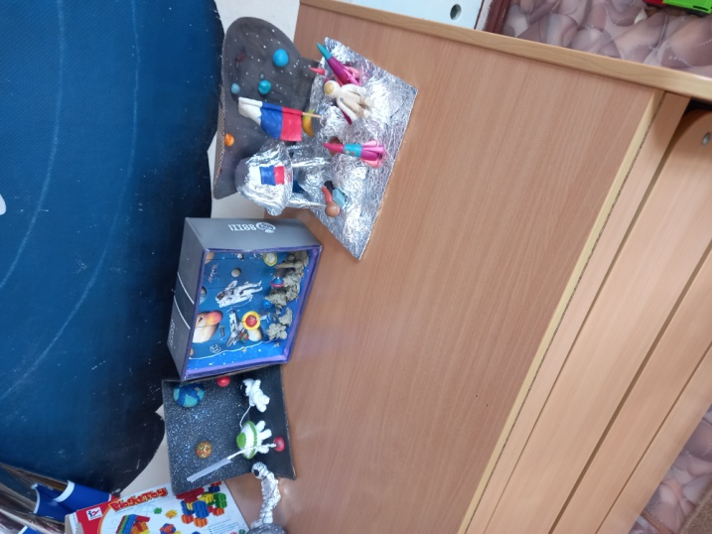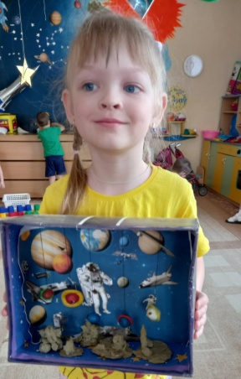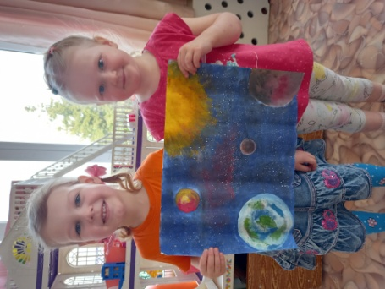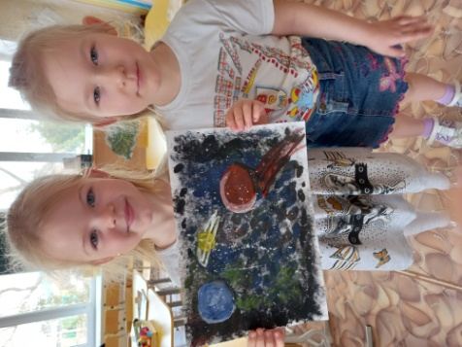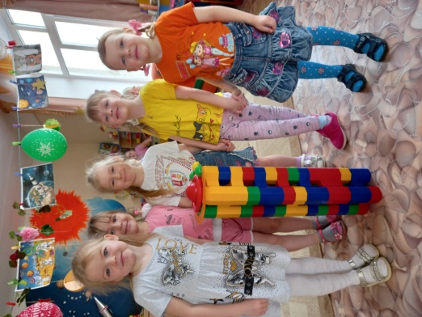
Малыши погрузились в таинственный мир космоса: познакомились с людьми, благодаря которым человек осуществил свою заветную мечту полетать в космос; узнали названия планет и первых животных- космонавтов известных всему миру собак «Стрелку» и «Белку».
Ребята совершили увлекательное виртуальное путешествие по космическим просторам Вселенной, поиграли в подвижную игры «Надень скафандр», на время собирали макет ракет, разгадывали звёздные загадки, посмотрели отрывок из мультфильма «День космонавтики».
На память путешествий в космос, для маленьких непосед был проведён мастер – класс в технике аппликации, где каждый участник изобразил своё звёздное небо.

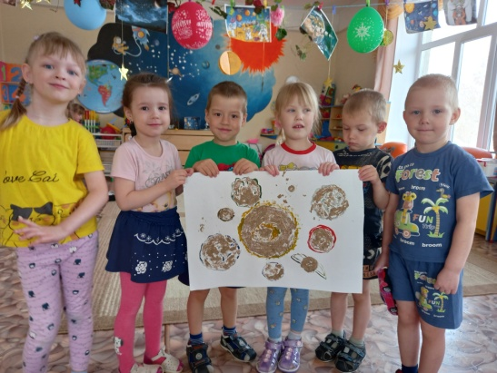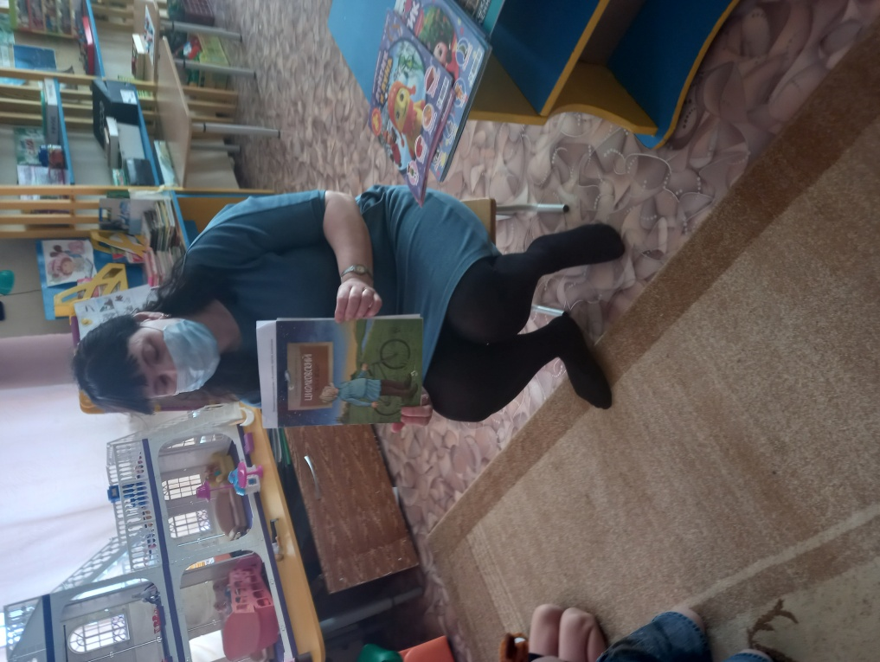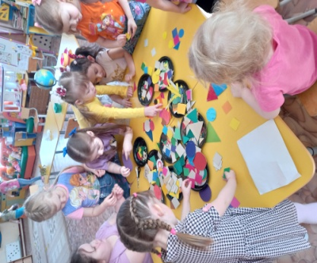
Автор: воспитатель высшей квалификационной категории Насибулина. Э.А

